第五章 透镜及其应用

一、内容概述
本章主要讲述透镜的初步知识和透镜在日常生活中的应用。透镜是照相机、投影仪等光学仪器的最重要组成部分，研究透镜对光的作用和凸透镜成像是本章的中心内容。照相机、投影仪、放大镜和眼镜是日常生活中常用的光学仪器。我们应该对他们有所了解。
本章先讲述透镜的基础知识及其对光的作用。然后介绍生活中的透镜，以使我们对生活中常用的透镜及其成像的情况获得丰富、具体、生动的感性认识。以此为基础，带着问题去自主研究，体验科学研究的过程，在探究过程中培养科学的探究方法，形成清晰的凸透镜成像规律。然后介绍了眼睛、显微镜和望远镜。
眼睛是人体的重要器官，本章把眼睛作为一种像照相机那样的光学仪器，深入浅出的介绍眼睛的成像原理、近视眼、远视眼的原因及其矫正的方法。照相机、显微镜和望远镜成像原理比较抽象，在理解上有些困难。本章采用模拟的方法，用简单的手段，获得学习的基础，让我们了解到凸透镜成像的特征、照相机的成像原理以及利用两个透镜的组合可以看清微小或远处物体的道理。
二、重点难点
重点：
1．透镜及透镜对光线的作用。
2．凸透镜成像的规律。
3．生活中的透镜。
4．眼睛和眼镜。
难点：
1．对透镜对光线作用的理解。
2．凸透镜成像规律的应用。
3．生活中透镜的使用。
4．近视眼和远视眼的矫正。
三、学法指导
1．观察比较法：本章大量应用了观察比较法，在学习透镜时，通过观察透镜的外形，找出凸透镜、凹透镜的不同点，有助于通过外观区分它们。学习视力及其矫正时，在了解眼睛构造的基础上，弄清人眼是如何看到物体的，然后近视眼和远视眼与正常眼睛视物的情况加以比较，才能有效地采取矫正方法。
2．实验探究法：本章中用实验探究方法探究凸透镜成像的规律，通过探究总结成像规律及应用规律分析问题。
3．组合法：望远镜和显微镜就是两个透镜组合的结果，学会了常用的组合方法可以提高我们的创造力。望远镜和显微镜在结构和原理上有相同和不同之处，学习时注意观察、比较，并注意联系凸透镜的成像规律帮助理解。
四、教学建议
1．为了降低学生理解凸透镜成像规律的难度，探究实验时可以提出问题开始，把主动权交给学生，由学生自主探究自己感兴趣的问题，把难点实像和虚像放到探究实验之后，再以“想想议议”栏目让学生思考凸透镜成像规律。
2．照相机、投影仪等光学仪器与我们生活息息相关，在学习时要注意体会课本上提供的简单模型和分析手段理解它们的工作原理以及透镜在其中所起的作用。
3．眼睛是人体的重要器官，对眼睛的成像原理，眼疾的成因以及矫正方法，要注意结合实际去认识，学以致用。
4．本章在讲课时，尽量从日常生活现象引入，引导学生亲自动手去实验探究和完成一些教材上的实践性活动，以期培养学生的动手动脑和用实验研究问题的能力。
五、课时分配
第1节 透镜1课时
第2节 生活中的透镜1课时
第3节 凸透镜成像的规律
第1课时 探究凸透镜成像的规律1课时
第2课时 凸透镜成像规律的应用1课时
第4节 眼睛和眼镜1课时
第5节 显微镜和望远镜1课时

第1节 透 镜

知识与技能
1．了解什么是凸透镜，什么是凹透镜，了解透镜的焦点、焦距。
2．了解凸透镜和凹透镜对光的作用。
过程与方法
1．通过观察凸透镜和凹透镜的实物及板图，得出两种透镜的两种不同构造，培养学生通过观察时抓住事物本质特征，通过观察能够识别不同事物的不同特点的能力。
2．通过实验培养学生研究、探索新问题的能力。
情感、态度与价值观
1．培养学生爱护光学仪器的好习惯。
2．培养学生在课堂上积极参与的意识。
3．通过师生双边教学活动，培养学生学习物理的兴趣，初步领略自然现象的美好与和谐。

通过观察和实验，了解什么是凸透镜和凹透镜及对光的作用。

指导学生对实验进行仔细观察、分析，最后通过概括得出结论。

观察法、讨论法、实验法。

透镜一组、光具座、光源、老花镜、近视镜、饮料瓶、香、火柴、实物投影仪、激光演示器、手电筒。

一师一优课 一课一名师 (设计者： )

一、创设情景，明确目标
用冰取火，似乎不可思议，但这绝非讹传。据晋代张华的《博物志》记载：“削冰令圆，举以向日，以艾承其影，则火生。”用现代的话来说，就是把冰块制成中间厚、周边薄的圆饼，正对着太阳，把易燃的艾草放在太阳光的会聚点上，便能将其点燃。怎样可以做到呢？
板书课题
5．1 透镜
二、自主学习，指向目标
1．自学教材第90页至92页。
2．完成学生用书第一部分。
三、合作探究，达成目标
凸透镜和凹透镜
活动一：
1．取一个放大镜，用手摸一摸它的中间和边缘部分，发现厚度不一样，中间__厚__，边缘__薄__(选填“厚”或“薄”)。
2．取近视眼镜的镜片，用手摸一摸它的中间和边缘部分，发现厚度不一样，中间__薄__，边缘__厚__(选填“厚”或“薄”)。
【反思小结】
中间厚，边缘薄的透镜叫做凸透镜；中间薄，边缘厚的透镜叫做凹透镜。
【教师点拨】
此处透镜的分类是依据透镜的形状特点进行的，应将透镜中间的厚度与透镜边缘的厚度进行对比，进而得出透镜是凸透镜还是凹透镜的结论。因此中间凸出来的透镜不一定就是凸透镜，如果中间凸出来，但是其厚度与边缘处的厚度相比，要薄些，仍然属于凹透镜。
透镜对光的作用
活动二：
如图甲，把几束光平行于凸透镜的主光轴向凸透镜照射，发现通过凸透镜后的折射光线将__交于一点__；如图乙，把几束光平行于凹透镜的主光轴向凹透镜照射，发现通过凹透镜后的折射光线将__散开__。
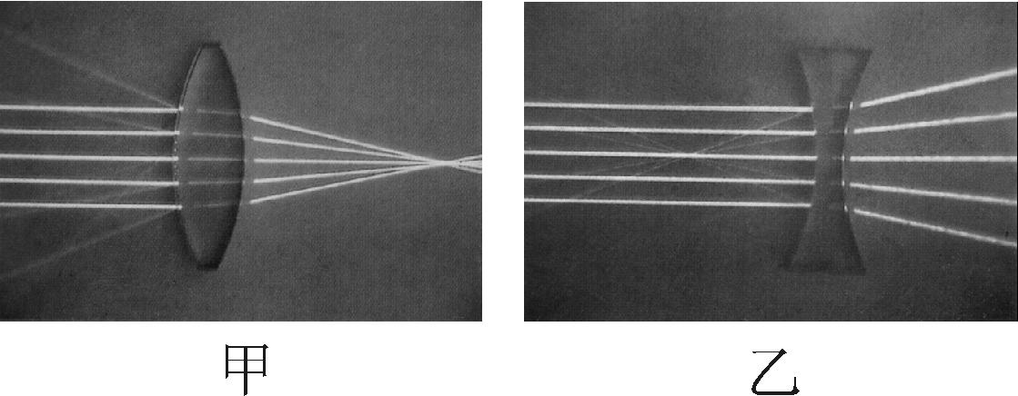
【反思小结】
凸透镜对光有会聚作用，所以也叫会聚透镜；凹透镜对光有发散作用，所以也叫发散透镜。
【教师点拨】
1．凸透镜对光具有会聚作用，不是指凸透镜一定使光线经过凸透镜后相交。一束平行光变得会聚、发散光变得平行(或更靠拢一些)、会聚光变得更会聚都是会聚作用的体现。
2．凹透镜对光具有发散作用，不是指凹透镜一定使光线经过凹透镜后散开。一束平行光变得发散、会聚光变得平行(或使相交的点变得更远)、发散光变得更发散都是发散作用的体现。
3．当我们知道平行于凸透镜主光轴的光经过凸透镜后会聚于焦点这一光路后，可以利用“光路可逆”知识理解从焦点处发出的光经过凸透镜后会平行于凸透镜主光轴射出。
【针对训练】完成针对练：透镜对光的作用
1．下列光学器件中，对光线具有发散作用的是( C )
A．平面镜 B．凸透镜
C．凹透镜 D．小孔
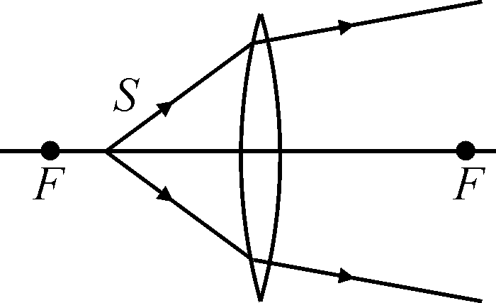
2．放在凸透镜主轴上焦点以内的点光源S发出的光。通过凸透镜后的光路如图所示。则下列说法正确的是( D )
A．凸透镜可以对光线起发散作用
B．凸透镜只对平行于主光轴的光线起会聚作用
C．通过凸透镜后的光线是发散的，因为凸透镜的作用是对光线起发散作用
D．通过凸透镜后的光线发散程度比原来小，仍然是会聚的一种现象
3．关于透镜，下列说法正确的是( B )
A．凸透镜对光线有会聚作用，通过凸透镜的光线一定会聚到一点
B．不论是凸透镜还是凹透镜，经过透镜光心的光线方向都不变
C．放在凹透镜焦点上的点光源，它发出的光线经透镜折射后光线平行于主光轴
D．凸透镜有两个虚焦点，凹透镜有两个实焦点
焦点、焦距
活动三：
1．选择一晴好天气，取一凸透镜正对太阳光，再把一张纸放在它的另一侧，调节透镜与纸的距离，会发现纸上的光斑在某一位置__最小最亮__。如果持续一段时间，纸上的该点将会燃烧起来。凸透镜到纸上最小最亮的点的距离就是__焦距__。
2．将凹透镜正对太阳光，再把一张纸放在它的另一侧，调节纸与透镜间的距离，会发现纸上的光斑__大而暗，无论怎样调节纸与透镜间距离都不能出现最小最亮的一点__。
3．凹透镜对光没有会聚作用，它不能将平行光会聚于一点，它有焦点吗？你的回答是__有虚焦点。
【教师点拨】
1．凸透镜能将平行于主光轴的光会聚于一点，该点是凸透镜的焦点。凸透镜左右两侧各有1个焦点。
2．凹透镜对光虽然只有发散作用，但它的发散也不是杂乱的，其发散光的反向延长线也会交于一点，这一点没有实际光，所以该点称为凹透镜的虚焦点。凹透镜左右两侧各有1个虚焦点。
四、总结梳理，内化目标
这节课我们学习了凸透镜、凹透镜对光线的作用，及凸透镜、凹透镜的焦点、焦距。要学会根据透镜对光线的作用特点来完成光路图。学习时应做好实验，认真观察现象，并注意运用已学过的光路可逆性原理来完成有关的光路图。
五、达标检测，反思目标
1．完成巩固练习。
2．课后作业：见学生用书的“课后评价案”部分。

第五章 透镜及其作用
1．透镜
一、透镜的分类：凸透镜和凹透镜
二、关于透镜的名词：
1．主光轴——通过两个球面球心的直线叫做透镜的主光轴。
2．光心(O)——主光轴上特殊的点，通过它的光线传播方向不改变，这个点叫做透镜的光心。
3．焦点(F)——平行于主光轴的光线通过凸透镜后会聚于主光轴上的一点，这个点叫焦点。
4．焦距(f)——焦点到光心的距离叫焦距。
三、透镜对光线的作用：
1．凸透镜对光起会聚作用
2．凹透镜对光起发散作用

